Software Test Documentation

www.kitab.co.id

|  |  |
| --- | --- |
|  |  |
|  |  |

Disusun Oleh:

Humaira Nur Pradani 5216100011

Saifuddin Nurul Muhti 5216100027

Arif Hidayatulllah 5216100098

Departemen Sistem Informasi

Institut Tekonologi Sepuluh Nopember

2017/2018

**DAFTAR ISI**

DAFTAR GAMBAR 2

I. Testing yang digunakan 3

II. Hasil Testing 6

III. Kesimpulan Testing 10

# **I. Testing yang digunakan**

Metode testing yang kami gunakan adalah menggunakan web testing tools online dimana testing dilakukan secara otomatis menggunakan tools yang tersedia di beberapa website. Berikut adalah beberapa website yang kami gunakan untuk testing.

1. tools.pingdom.com

Web testing tools untuk mengetahui kecepatan website

1. nibbler.silktide.com

Web testing tools untuk mengetahui kualitas sebuah website

1. Test Functional Requirements telah berjalan

# **II. Hasil Testing**

1. Hasil testing dengan tools.pingdom.com

*https://tools.pingdom.com/#!/dvm589/http://www.kitab.co.id*

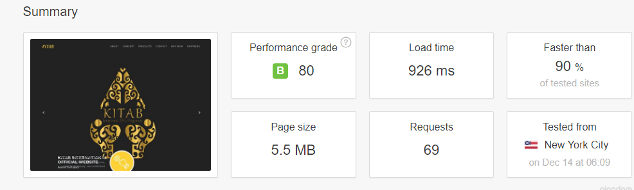

1. Hasil testing dengan nibbler.silktide.com  
   *http://nibbler.silktide.com/en_US/reports/www.kitab.co.id*

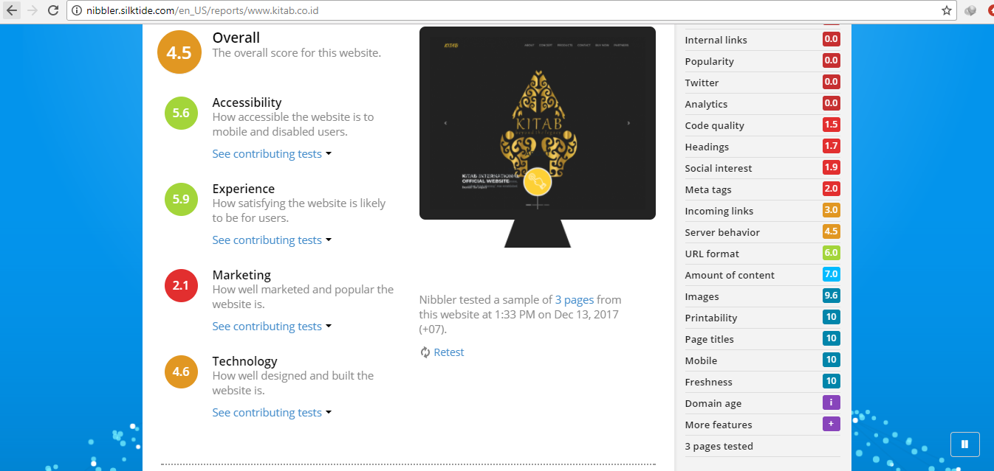

1. Test Functional Requirements telah berjalan dengan baik
2. **Halaman Home**
3. *Fungsi Navigation Bar*

User dapat memanfaatkan navigation bar untuk mengarahkan ke section dalam halaman home maupun ke halaman lain

|  |  |  |  |
| --- | --- | --- | --- |
| **ID skenario** | **Nama Skenario** | **Hasil** | **Sesuai** |
| SKE-4A1 | Berhasil menjalankan fungsi tombol *About* pada navbar | User diarahkan pada section About di halaman home | V |
| SKE-4AA2 | Berhasil menjalankan fungsi tombol *Concept* pada navbar | User diarahkan pada section Concept di halaman home | V |
| SKE-4AA2 | Berhasil menjalankan fungsi tombol *Product* pada navbar | User diarahkan pada section Product di halaman home | V |
| SKE-4AA3 | Berhasil menjalankan fungsi tombol *Contact* pada navbar | User diarahkan pada section Contact di halaman home | V |
| SKE-4AA3 | Berhasil menjalankan fungsi tombol *Buy Now* pada navbar | User diarahkan pada section Buy Now di halaman home | V |
| SKE-4AA4 | Berhasil menjalankan fungsi tombol Partnerpada navbar | User diarahkan pada section Partner di halaman home | V |

1. *Fungsi Caraousel*

Tombol <> pada carousel dapat berfungsi dengan baik dan gambar serta tulisan muncul sesuai sequence.

|  |  |  |  |
| --- | --- | --- | --- |
| **ID skenario** | **Nama Skenario** | **Hasil** | **Sesuai** |
| SKE-4AB1 | Tombol < di kiri carousel dapat berhasil difungsikan | User diarahkan pada slide sebelumnya. | V |
| SKE-4AB2 | Tombol > di kanan carousel dapat berhasil difungsikan | User diarahkan pada slide setelahnya. | V |

1. *Products Section*

Menampilkan produk-produk yang dijual

|  |  |  |  |
| --- | --- | --- | --- |
| **ID skenario** | **Nama Skenario** | **Hasil** | **Sesuai** |
| SKE-4AC1 | Tombol pengarah dibawah slider dapat berfungsi dengan baik | Slide produk dapat bergeser ke kanan saat tombol ditekan | V |
| SKE-4AC2 | Mouse hover pada slider | Jika cursor diarahkan pada slidermaka akan ada tulisan yang muncul sebagai deskripsi produk | V |

1. *Contact Us Section*

|  |  |  |  |
| --- | --- | --- | --- |
| **ID skenario** | **Nama Skenario** | **Hasil** | **Sesuai** |
| SKE-4AD1 | Form dapat diisi oleh user | Form dapat diisi oleh user, dan kemudian akan terkirim ke perusahaan. | V |
| SKE-4AD2 | Icon social media dapat berfungsi sesuai masing-masing kebutuhannya | Jika tombol diklik, maka user akan terarahkan ke social media yang sesuai | V |

1. **Halaman Partners**
2. Online Section

|  |  |  |  |
| --- | --- | --- | --- |
| **ID skenario** | **Nama Skenario** | **Hasil** | **Sesuai** |
| SKE-4BA1 | Gambar akan mendirect ke website marketplace | Ketika gambar diklik, maka user akan membuka marketplace yang berisi produk | V |

1. Offline Section

|  |  |  |  |
| --- | --- | --- | --- |
| **ID skenario** | **Nama Skenario** | **Hasil** | **Sesuai** |
| SKE-4BB1 | Modals dapat berfungsi dengan baik | Muncul modal saat di klik pada gambar | V |

1. **Halaman Buy Now**
   1. Customer’s Information

|  |  |  |  |
| --- | --- | --- | --- |
| **ID skenario** | **Nama Skenario** | **Hasil** | **Sesuai** |
| SKE-4CA1 | Form diisi lengkap | Lanjut ke halaman selanjutnya untuk meneruskan pembelian | V |
| SKE-4CA2 | Form diisi tidak lengkap | Muncul keterangan dimana kekurangan inputannya | V |

* 1. Choose Products

|  |  |  |  |
| --- | --- | --- | --- |
| **ID skenario** | **Nama Skenario** | **Hasil** | **Sesuai** |
| SKE-4BB1 | Pemilihan produk | Saat pilih kuantitas dan add to cart, pesanan dapat masuk ke daftar belanja | V |
| SKE-4BB2 | Daftar pemesanan | Daftar pemesanan dapat tampil dan dapat dihapus untuk menyesuaikan pesanan | V |

* 1. Customize products

|  |  |  |  |
| --- | --- | --- | --- |
| **ID skenario** | **Nama Skenario** | **Hasil** | **Sesuai** |
| SKE-4BA1 | Inputan user dapat terkirim | User dapat menginputkan files, dan warna, dan dapat melanjutkan ke halaman selanjutnya | V |

# **IV. Kesimpulan Testing**

Berdasarkan testing yang dilakukan pada dua web testing tools diatas, maka dapat disimpulkan bahwa,

1. Kecepatan mengakses website kitab.co.id terbilang lumayan bagus sesuai dengan grade yang dikeluarkan pada tools.pingdom.com yaitu 80
2. Kualitas website pranscorpora.co.id terbilang masih kurang baik dengan nilai rata-rata untuk seluruh tes yang digunakan yaitu 4.5, jatuh di bagian “marketing” dengan nilai 2.1.
3. Perlu adanya improvement untuk meningkatkan “marketing” dari website, serta lebih mengembangkan website itu sendiri untuk kedepannya.